游戏项目——策划案——《屿见》
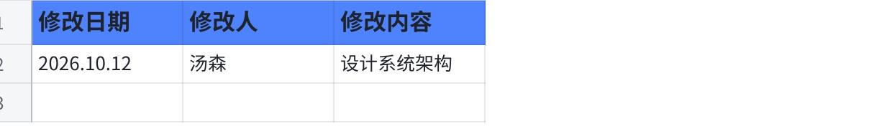
点击图片可查看完整电子表格

一.游戏概述

1.1游戏类型
竖屏 3D Lowpoly风格 俯视视角 休闲建筑增量游戏

1.2游戏平台
PC端

1.3游戏简介
你将扮演一位鼓浪屿的管理者，将从零开始建设鼓浪屿，可是...钱.....从哪来呢？正思考着这个问题的同时，你发现了存放于岛屿某处的矿山。别犹豫了，撸起袖子使劲挖吧！身居高位要以身作则啊喂，是吧工头！
在建筑建设的过程之中，你也许会了解到当今的建筑背后发生的相关故事

1.4核心主题
一步一步从零开始建设鼓浪屿，了解鼓浪屿建筑的历史与典故，宣传鼓浪屿、厦门的文化

1.5核心体验
从零开始建设小岛参与感与成就感，满足玩家了解鼓浪屿故事的好奇心与探索欲

1.6目标用户
轻度休闲游戏玩家
学生群体
鼓浪屿文化爱好者

1.7开发技术栈
游戏引擎：Unity
编程语言：c#
文档撰写：飞书
配乐：Cakewalk Sonar
AI agent：Claude，Codex

1.8系统架构



二.核心循环

获取货币：形式有待讨论，暂且待定为点击屏幕获得货币
原料购买：玩家可以使用货币采购不同的原料，原料有不同的效果，组成搭配可能也会实现不同的效果，原料配置表关系见后续说明
建造建筑：采用拖动组合的方式实现，即玩家根据蓝图所示，拖拽建筑所需要的模块至指定位置（或是点击确认即可），详情见以下后续建筑系统说明
建筑加成：建筑的功能类似帮手，协助玩家获取更多货币，可以解锁挂机等高级功能

三.核心系统

3.1挖矿系统

3.1.1角色系统
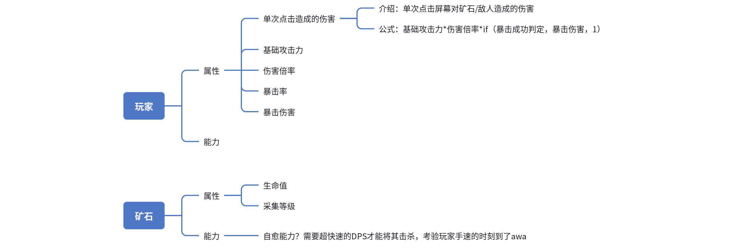
1）属性
以下内容为玩家的默认属性，随着游戏的发展，玩家的属性会逐步提升，需要留出接口，与其他脚本联系
a.基础攻击力——1
b.伤害倍率——1
玩家最终伤害计算公式：基础攻击力*伤害倍率
为尽快实现MVP，暂且不考虑暴击率等属性，后续会添加
2）挖掘功能
触发条件：玩家处于挖矿页面
操作与规则：玩家点击矿石，对矿石/敌人造成伤害，伤害计算公式如上所示
表现与反馈：矿石scale平滑放大，后缩小（有反馈，表现出被攻击），往随机方向旋转随机角度，在最高层级的随机位置浮动显示伤害数值
核心数值：当前及后续的核心数值栏内填写的数值皆仅为默认数值，需留出配置窗口
攻击变化scale：1.25倍
矿石受击角度范围：-20°~20°
伤害显示位置范围：脚本内gizmo显示范围，方便配置
异常处理：
- 若玩家点击后不松开手——仅视为一次点击；
- 若屏幕同时检测到存在多个挖掘操作（该情况为玩家同时使用多根手指点击屏幕）——先放着感觉可以让玩家这样玩
- 若矿石受击后来不及转回原角度就再次受到攻击——根据当前的旋转方向进行旋转，角度根据矿石受击角度处理

3.2矿石/敌人系统
1）属性
a.生命值——10
b.货币奖励——10
为尽快实现MVP，暂且不考虑其他属性及配置表，后续会添加
2）矿石生成机制
要求能够配置不同等级的矿石组供玩家挖掘，矿石组能够随机从组中挑选一个生成，当矿石生命值降为0，下一个矿石自动生成
名称

3.2商店系统

3.2.1原料商店系统
玩家可以在此根据自己的想法与需求购买不同种类、不同颜色的建筑原料，用以建造建筑设计目的：提供展示个性化的窗口，玩家可以尽情发挥自己的想象力搭配建筑的原料
后续根据原料名称-原料类型-可选颜色列表-需要货币-功能配置表 进行扩充
为尽快实现MVP，目前仅设置基础原料
小砖-砖块-颜色列表（红色/蓝色/绿色）-2-提升玩家伤害倍率0.1
1）原料商店UI系统
内容如下：
Title：显示在原料商店UI的最上角，内容为”原料商店“
原料栏：作为一个模块，每个原料模块皆由以下部分组成
原料名称：显示原料的名称
原料类型：说明该原料的类型
原料说明：包含颜色选择，颜色选择显示在原料说明的上半部分，内容为“上一个按钮-颜色sprite-下一个按钮”通过不同的点击“下一个”按钮来切换下一种的颜色，“上一个”则切换为上一种颜色，
价格：显示在购买按键上方，显示该原料的价格
购买按键：点击后购买
2）购买机制
触发条件：玩家处于原料商店UI系统内；当玩家的货币数量足够，即大于玩家选购的单个原料的价格；
操作与规则：玩家点击原料商店UI系统内的”购买按键“，玩家的货币减少，减少量为单个原料的价格，玩家获得一个单位的原料
核心数值：
表现与反馈：玩家购买成功后，提示”成功购买“
异常处理：若玩家的货币低于原料的价格——提示”当前货币不足“，且不扣除玩家货币，也不获得原料

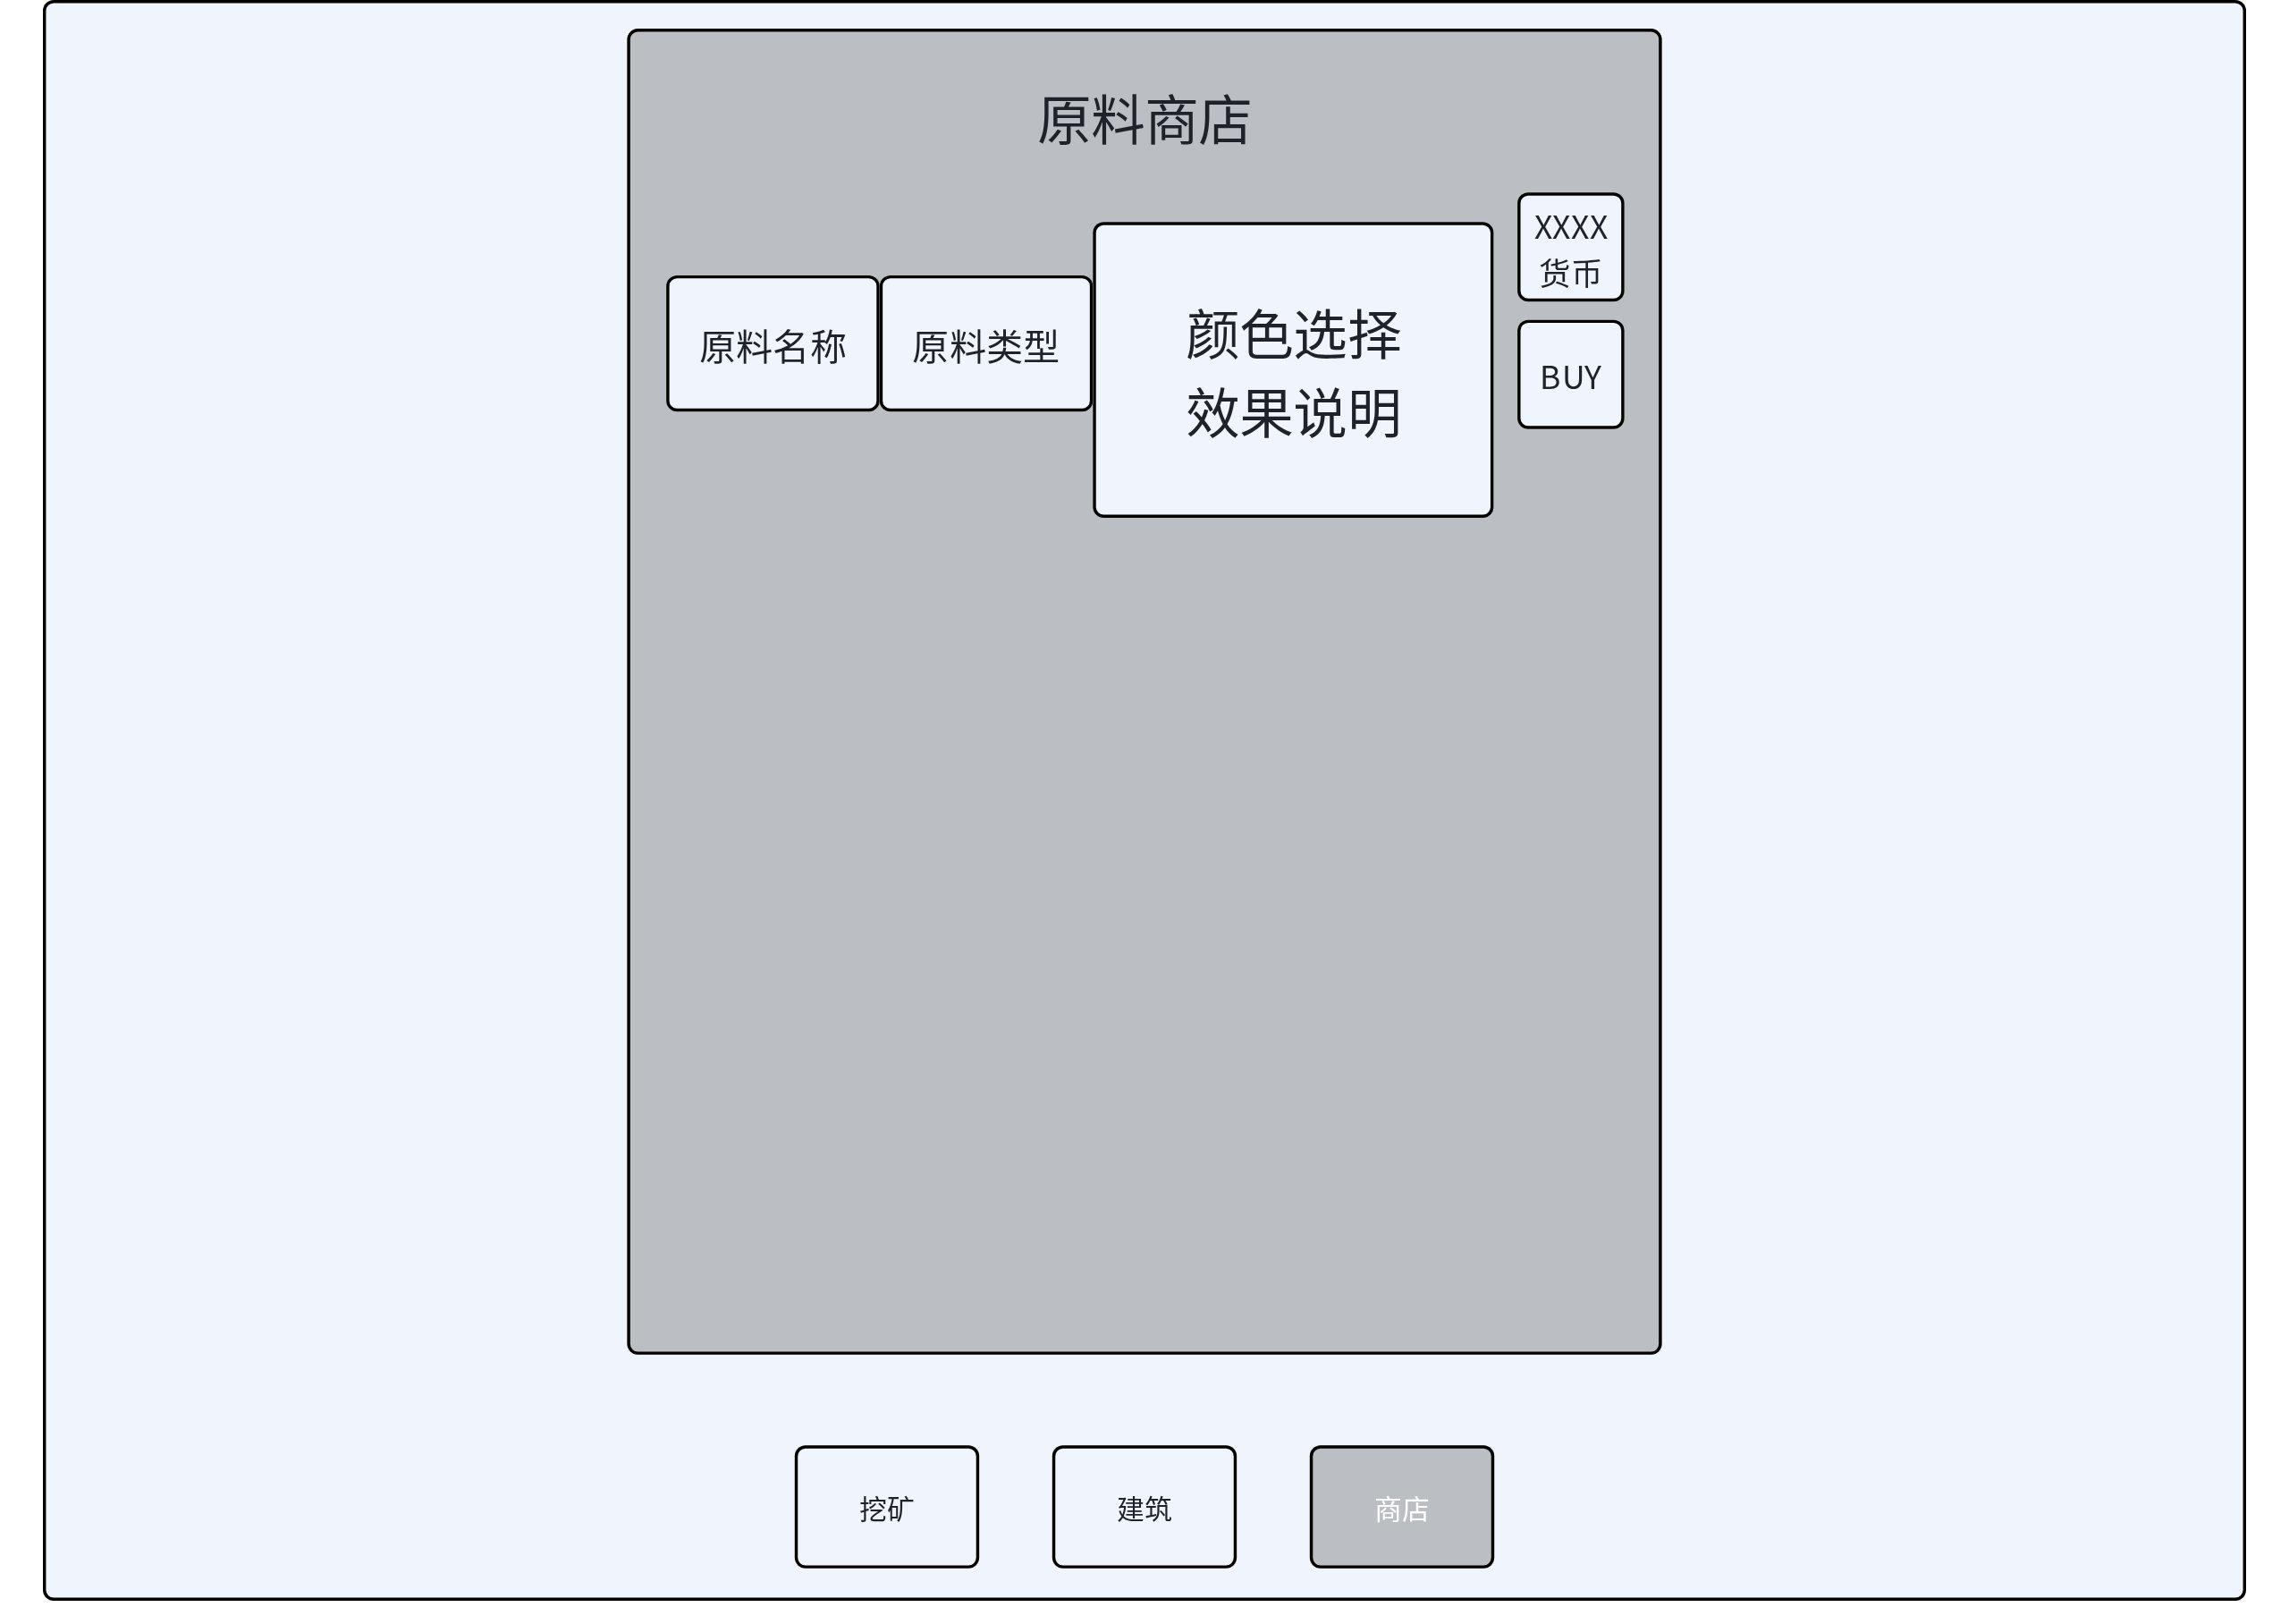
在原料颜色选择部分，留到建筑系统，在原料商店系统中仅显示可供玩家选择的颜色

3.3建筑系统
玩家可以利用该系统建造出鼓浪屿真实存在的建筑，同时玩家可以利用个性化制作的原料进行二次个性化制作，在建筑蓝图规定的原料类型的范围内，使用不同的原料进行组合，最终能够组合出一个有着与众不同建筑的鼓浪屿
触发条件：玩家界面处于岛屿界面
操作与规则：玩家点击地图上的空地，若此空地没有在建建筑，则可进入建筑系统
表现与反馈：出现"建造模式"按钮，出现"返回"按钮

3.3.1建筑蓝图系统
在该系统内，玩家可以拖拽不同原料至蓝图指定的位置；该系统用于引导玩家自由建造建筑
触发条件：玩家处于建筑系统
操作与规则：玩家点击"建造模式"按钮后，"建造模式"按钮变为"退出"按钮，在屏幕下方出现"建造UI"，点击下方的建筑图标后进入 建筑蓝图系统
1）建筑蓝图显示功能
触发条件：游戏处于建造模式内，
操作与规则：玩家点击对应的建筑图标，在地图中可放置的位置显示降低了透明度的模型，拖拽对应蓝图至目标地点，若此时战随后点击确认后放置蓝图，出现“撤回”按键，
核心数值：建筑-蓝图配置表
表现与反馈：根据对应的图标显示对应的蓝图，蓝图左侧高亮显示“×”，右侧显示“√”，“√”的高亮情况视3）建筑蓝图放置功能
异常处理：模型显示位置——默认显示在中间

2）建筑蓝图放置与取消功能
触发条件：建筑蓝图显示中
操作与规则：检测该建筑蓝图的占地面积，若此时蓝图所占位置未被占用或是有足够的面积，则高亮显示“√”，否则建筑蓝图无法被放置，当建筑处于无法放置的状态，颜色变红；若此时该建筑蓝图可以被放置，点击“√”按键，即可放置蓝图；“×”按键用于取消显示建筑蓝图；建筑蓝图放置后“√”按键消失，“×”按键消失；“撤回”按键出现在原“×”按键处。撤回功能具体内容见下方 5）建筑蓝图原料撤回功能
核心数值：
表现与反馈：当建筑处于无法放置的状态，颜色变红，保持半透明状态；若处于可放置的状态，颜色变绿，保持半透明状态；
异常处理：若需要占用地已被占用——则无法放置该蓝图
3）建筑蓝图原料拖拽功能
触发条件：建筑蓝图已被放置
操作与规则：显示对应的建筑蓝图可用的蓝图原料图标，可以从对应的图标拖拽出对应的建筑原料prefab
表现与反馈：原料模型平滑跟随光标移动；在屏幕下方显示蓝图原料列表UI；
核心数值：
跟随速度——5
平滑系数——母鸡，ai哥帮我定吧
异常处理：
若拖拽的原料不足——无法拖拽出对应的原料模型，且提示“原料不足，请购买”
4）建筑蓝图建成功能
触发条件：对应建筑蓝图所需原料已全部放置
操作与规则：玩家点击蓝图的“√”按键，蓝图模型转为实际模型（用玩家自主设置的原料组成的模型）即可成功建成建筑，确认后玩家无法撤回
表现与反馈：蓝图模型隐藏/消失，显示实际模型
5）建筑蓝图原料撤回功能
触发条件：蓝图已被放置，蓝图内有或没有原料皆可以撤回
操作与规则：玩家点击“撤回”后，优先撤回上一次摆放的原料，当原料撤回后，原料返回玩家仓库，若无原料可以撤回，即撤回蓝图的放置，视 2）建筑蓝图放置与取消功能 的功能

3.3.2建筑名称-类型-需要原料-数量-效果表
风琴博物馆-博物馆-砖块-3-能够自动对矿石造成攻击，伤害为玩家的单次攻击伤害

四.游戏系统

4.1场景切换功能
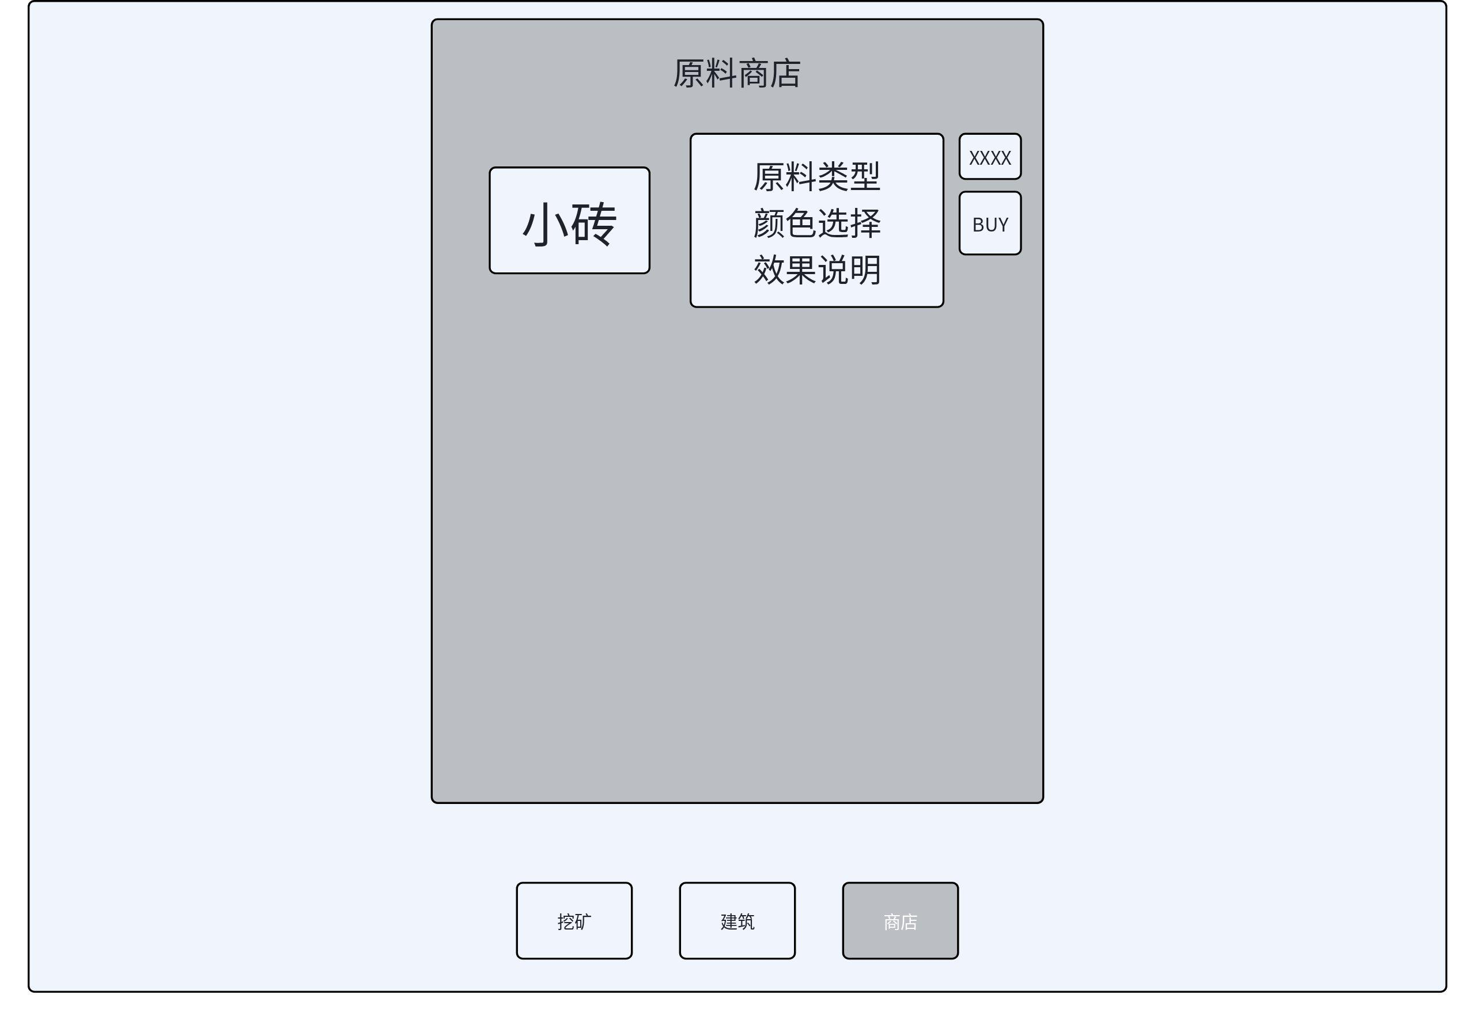
触发条件：未进入任何系统，用户界面处于正常页面
操作与规则：玩家点击位于主界面下方的场景切换UI，三个UI对应”挖矿“、”建筑“、”商店“，当玩家点击对应的UI按钮后，切换到对应的场景，其余场景保持运行；或者在同一个场景内同时运行，仅用摄像机框定对应的画面
表现与反馈：镜头平滑移动
核心数值：
异常处理：

N.成员の奇思妙想

N.1 定位是休闲建筑游戏，"敌人"和休闲调性冲突。矿石就是矿石，对战斗元素要进行进一步的考量。

N.2

建议建立双用户模型

——本产品采用"家长买单、孩子使用"的双用户模型，付费决策者与使用者分离：
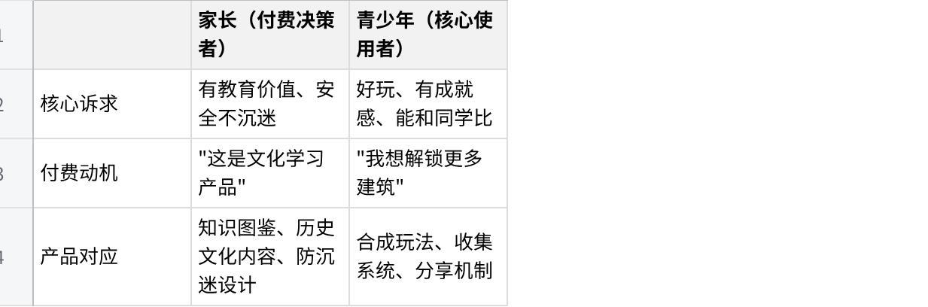
点击图片可查看完整电子表格

N.3

游戏的核心定位还是成瘾小游戏，但穿一件"文化教育"的外衣。

具体来说：
核心内容（成瘾内核）：

- 合成/消除的核心玩法，让人停不下来
- 分享机制（分享到朋友圈/群聊可以获得奖励）、依托微信的社交排名机制、游戏内部的荣誉机制（历史文化之星、鼓浪屿小能手……）
- 收集图鉴的成就感驱动
- 每日任务+连续登录奖励

包装的部分（教育外壳）：

- 合成的是鼓浪屿建筑，不是抽象方块
- 每次合成解锁一段历史故事或一首诗
- 图鉴页做成"文化知识卡"，家长一看就觉得有价值
- 对外话术：不是"来玩游戏"，是"来探索鼓浪屿"

N.4
注意游戏的营销活动设计。
下面是几个经典的感染力模型
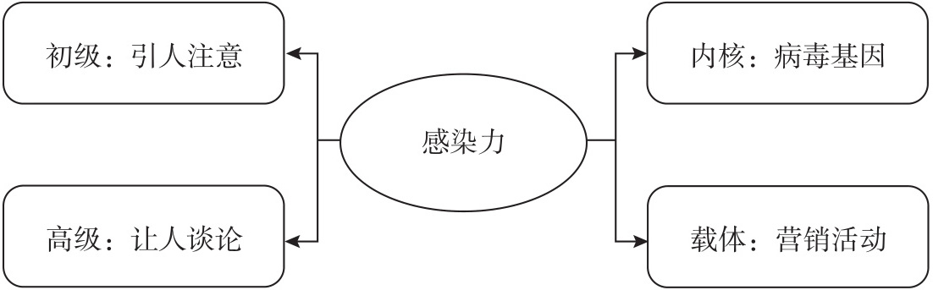
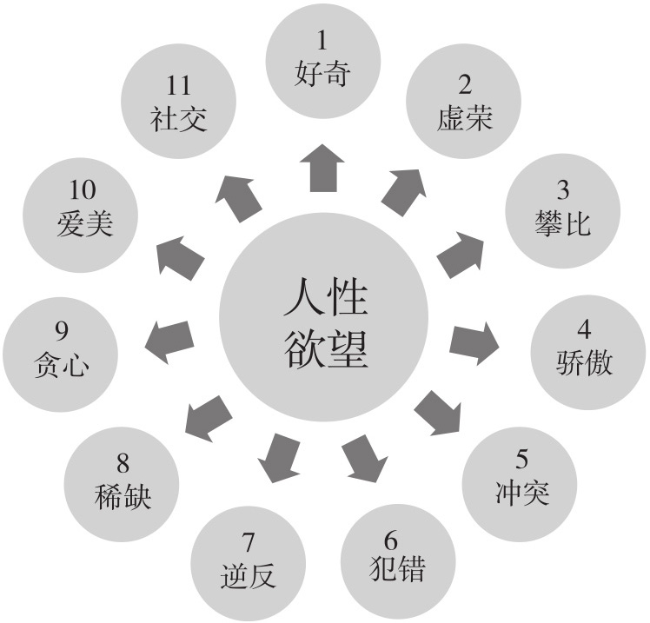

游戏核心建筑
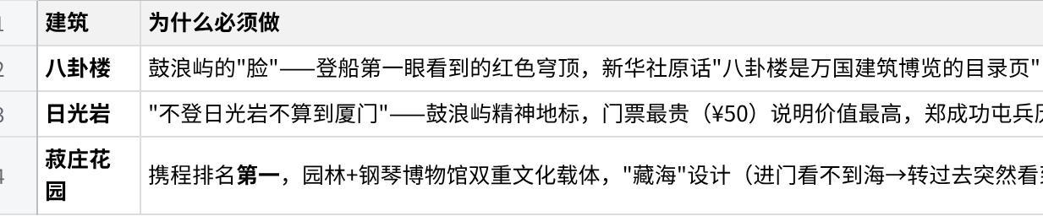
点击图片可查看完整电子表格

